Tutorial Create SFTP User for Third Party (192.168.3.155) MACF-SFTP
- Masuk ke directori SFTP /data/sftp
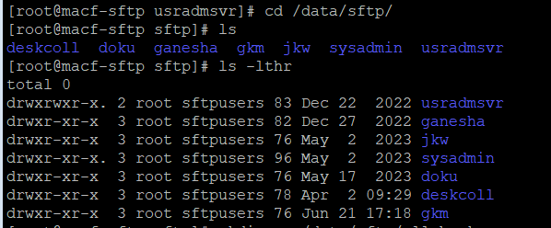
- Bikin user SFTP (karena ini contoh user SFTP allobank, maka saya contohkan dengan user allobank)
command: useradd -u 1009 -g 1000 -m -d /data/sftp/allobank -s /sbin/nologin allobank
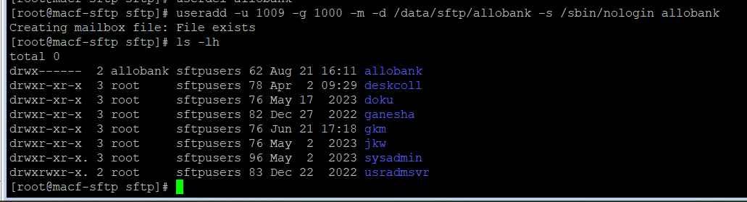
- Ubah permission yang sama seperti direktori lainnya.
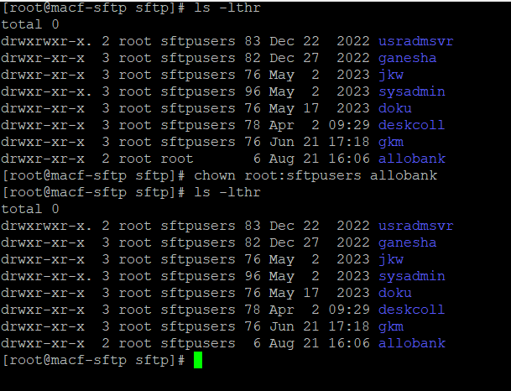
- Reset password user(P@ssw0rd!@#4ll084nk!!!)
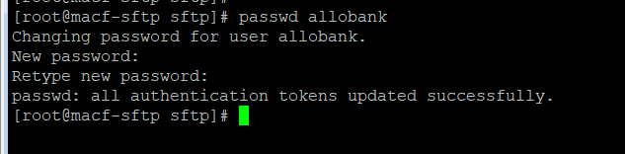
- Test login sftp menggunakan user yang sudah dibuat.
